Анализ развивающей предметно-пространственной среды МДОБУ «Ужурский детский сад №1 » группы «Одуванчик» за 2016 - 2017 учебный год. www.uds.do.am
При создании предметно-пространственной среды в нашем детском саду педагогический коллектив руководствовался требованиями ФГОС ДО. В соответствии с ФГОС к развивающей предметно-пространственной среде ДОУ, материалы и оборудование должны создавать оптимально насыщенную, целостную, многофункциональную, трансформирующуюся среду. Обеспечивать реализацию основной общеобразовательной программы дошкольного образования в совместной деятельности взрослого и детей, и самостоятельной деятельности, в рамках непосредственно образовательной деятельности, но и при проведении режимных моментов.
Стараюсь создать условия, способствующие позитивной социализации дошкольников через интеграцию образовательных областей «Социально-коммуникативной», «Познавательной», «Речевой», «Художественно-эстетической», «Физической».
Анализируя развивающую среду в группе «Одуванчик», я убедилась, что группа соответствует требованиям ФГОС ДО. Насыщенность среды группы соответствует возрастным особенностям детей, имеется разнообразие материалов, оборудования, инвентаря и обеспечивает детям игровую, познавательную, творческую, двигательную активность, в том числе развитие крупной и мелкой моторики.
ППРС обеспечивает возможность общения и совместной деятельности детей и взрослых, двигательной активности детей. Развивающая среда построена таким образом, чтобы дети имели возможность самостоятельно познакомиться с различными явлениями, животным и растительным миром, деятельностью людей. В уголке книги дети рассматривают альбомы, книги познавательного характера, энциклопедии, справочники.
Группа оснащена:
материалами и оборудованием для игровой деятельности;
материалами и оборудованием для продуктивной деятельности;
материалами и оборудованием для познавательно-исследовательской деятельности;
материалами и оборудованием для двигательной активности.
Познавательное развитие
Организую совместную познавательную деятельность с детьми: экскурсии, наблюдения, опыты и эксперименты, чтение художественной литературы, коллекционирование, моделирование, решение проблемных ситуаций.
Реализуя проект «Огород на подоконнике», знакомлю детей с ростом и развитием растений, правилами ухода, условиями их содержания. Дети наблюдают за растениями, упражняются в трудовых навыках и умениях (посев, посадка, полив, подкормка, рыхление). Поддерживая интерес, педагоги используют различные формы, методы и приемы активизации детей: сюрпризные, игровые моменты (младший возраст), игровые персонажи, наблюдения, зарисовки роста растений, художественное слово, поручения, в старших группах дежурство в уголке природы.
Созданы авторские пособия и игры: «Осень», «Зима», «Весна»; детские рассказы и загадки о животных, дидактические игры: «Угадай, кто это?», «Угадай, что это?», «Чего не хватает?».
Для детской экспериментальной деятельности в группе имеется мини-лаборатория. Здесь педагоги вместе с детьми изучают свойства воды и воздуха, особенности почвы, рассматривают под микроскопом насекомых. Для проведения опытов и экспериментов подобраны картотеки, наборами для экспериментирования и исследования (воронки, пипетки, пробирки. Микроскопы и т.д.).
В уголке природы имеются дидактические игры на закрепление знаний детей о живой и неживой природе. Оформлены картотеки комнатных растений с иллюстрациями и схемами по уходу за ними. Коллекция семян, камней, ракушек, минералов, гербарии.
В уголке математики имеются развивающие игры на воссоздание геометрических фигур, образных и сюжетных изображений: «Волшебный круг», «Сложи квадрат»; на классификацию «Собери квадрат», «Собери цветок»; на сортировку чисел по возрастанию (убыванию) «Головоломка», «Алгоритмы»; на сложение и вычитание игры «Домино»; для ознакомления детей с отрицательными и положительными числами сделаны «Арифметические линейки». В группе имеются крупногабаритные и малогабаритные конструкторы, конструктор «Легго».
Речевое развитие
Серьезное внимание уделяю развитию у детей всех компонентов речи. Создаю необходимые условия для реализации образовательной области «Речевое развитие».
В группе имеются картотеки: артикуляционной гимнастики, речевые игры, дыхательной гимнастики, пальчиковые гимнастики. Различные атрибуты для работы с детьми: атрибуты для дыхательной гимнастики, для развития мелкой моторики, игры для обогащения словаря, для развития связной речи, настольные игры для развития речи, различные виды театра.
Использую развивающие методы и приемы, способствующие развитию речи: игры типа «Угадай, кто я», отгадывание по типу «Что в волшебном сундучке?», сочинение загадок, рассказов, стихов. Наряду с традиционными методами и формами работы с детьми используют нетрадиционные:
-«Встреча со сказкой».
-Работа на ПК.
- «Появление в группе «Волшебной» вещи» (книга, звуковое письмо, цветок, шкатулка и т.п.) – сюрпризный момент.
Развивающая среда в группе постоянно пополняется, обновляется: детские работы, альбомы, коллажи, стенды используются в оформлении группы, приемной и имеют развивающее направление. Совместно с родителями собрали коллекции пуговиц, справочной и художественной литературы.
Образовательная область «Социально-коммуникативное развитие»
Информирование родителей о достижениях ребенка происходит с помощью «Дерева добрых дел», «Наше творчество», которые способствуют поддержанию стремления ребенка быть первым, активным, совершать хорошие поступки. Все эти компоненты образовательного пространства стимулируют желание дошкольника присоединиться к интересам, успехам и деятельности сверстников.
Художественно – эстетическое развитие:
В группе имеются «жанры живописи», трафареты, шаблоны из различных материалов, которые позволяют детям самим создавать, строить симметричные изображения разными способами, экспериментировать с формой и цветом, вызывают желание детей освоить различные техники изображения. В театральном уголке наборы различного кукольного театра. В музыкальном уголке имеются музыкальные инструменты (бубен, игровые ложки, маракас, музыкальные колокольчики, металлофон, наборы перчаточных кукол). Уголок художественного творчества наполнен разными видами бумаги, книжками-раскрасками, карандашами, фломастерами, пластилином, мелками и т.)
Физическое развитие:
Центр «Здоровья» оснащён нестандартным оборудованием для физического развития детей, в небольшом количестве присутствуют мячи, обручи, кегли, скакалки.
Оценка развивающей предметно – пространственной среды: «Удовлетворительная».
Несмотря на то, что развивающая предметно – пространственная среда нашей группы соответствует требованиям ФГОС ДО, в перспективе мы - педагоги хотели бы видеть ее еще более совершенной: планируем пополнить среду группы приобретением современного игрового оборудования.
Таким образом, подводя итоги вышесказанному, можно заключить, развивающая предметно-пространственная образовательная среда нашей группы направлена на создание социальной ситуации развития для участников образовательных отношений, включая создание образовательной среды и гарантирует охрану и укрепление физического и психического здоровья детей; обеспечивает их эмоциональное благополучие; обеспечивает открытость дошкольного образования; создает условия для участия родителей в образовательной деятельности.

Центр экспериментирования и исследования

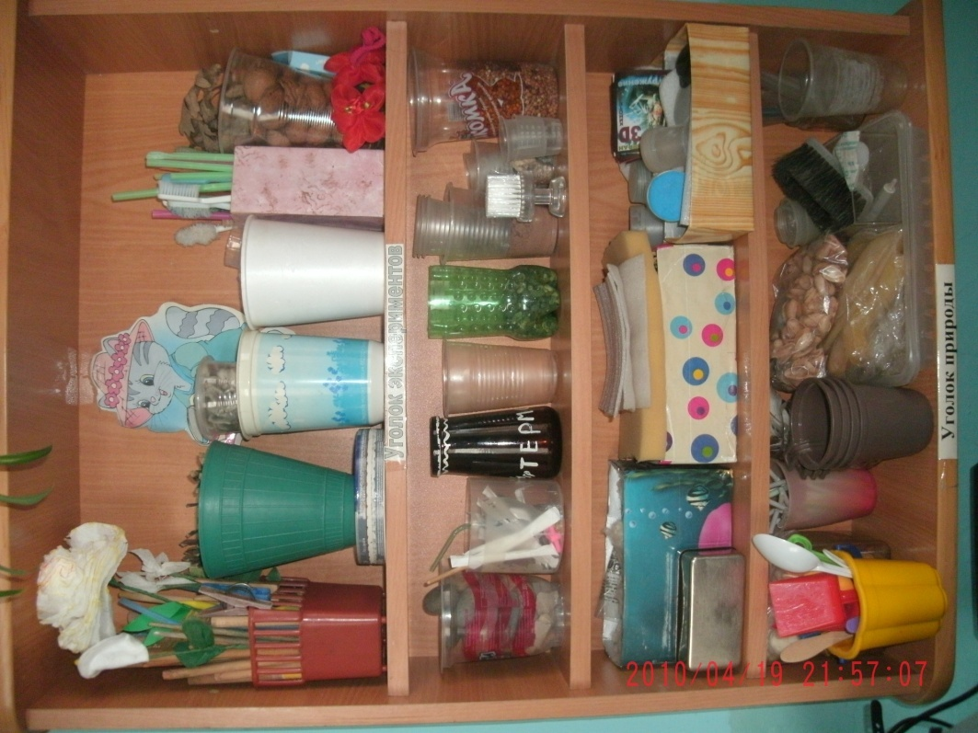
Центр Музыки
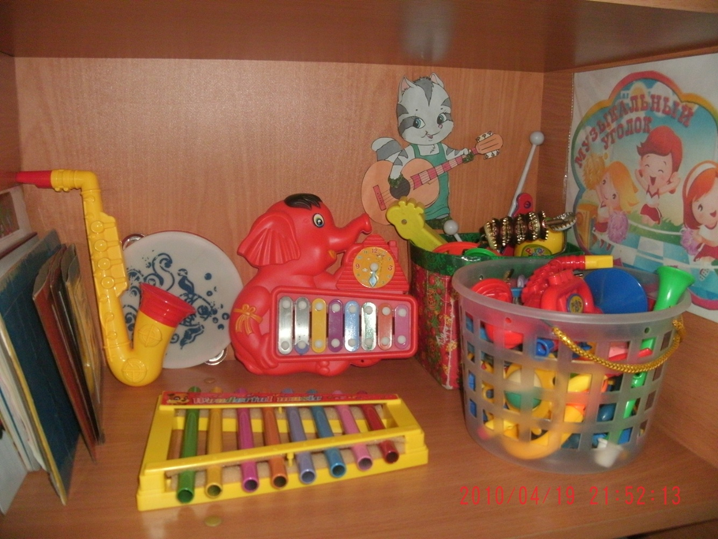
Центр игры для девочек
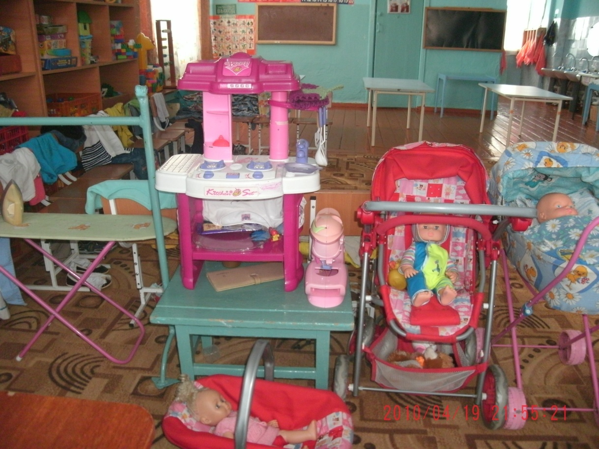

Центр конструирования
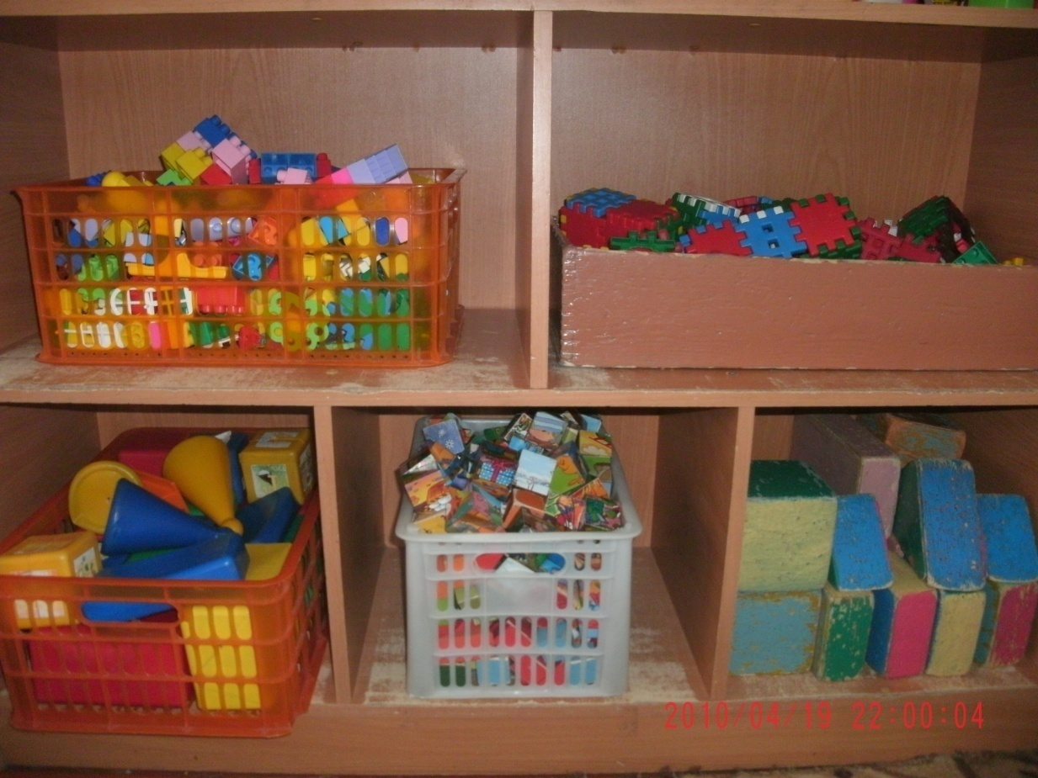

Центр безопасности

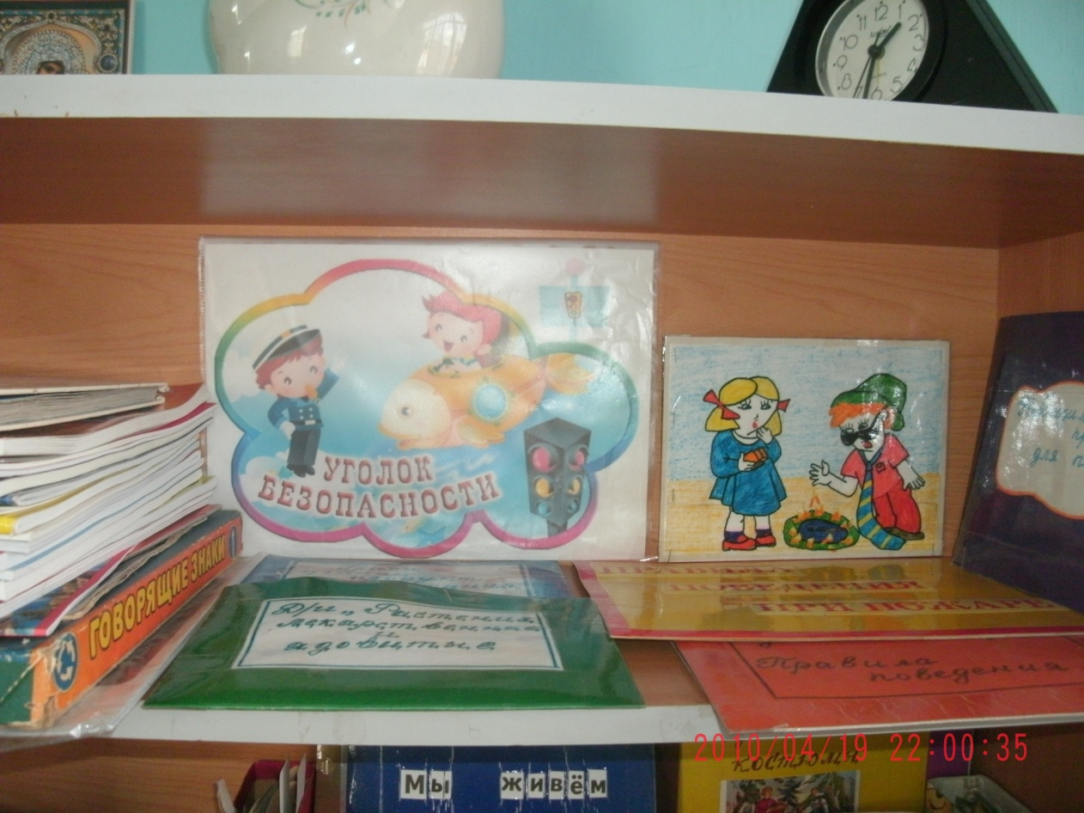

Центр природы
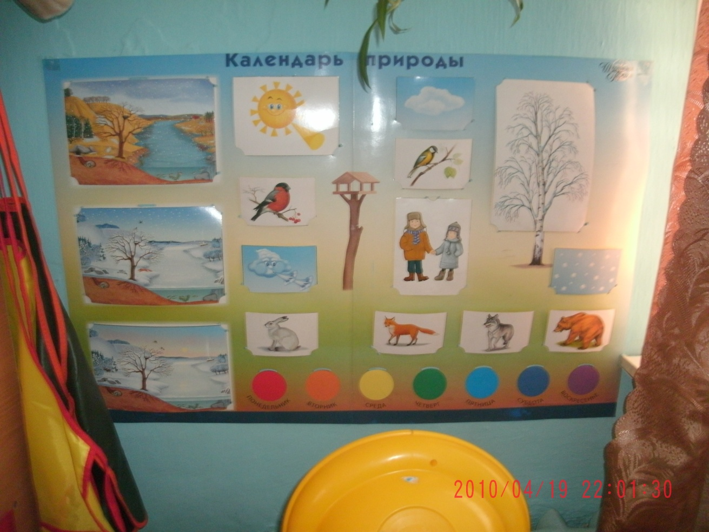
Центр ряженья

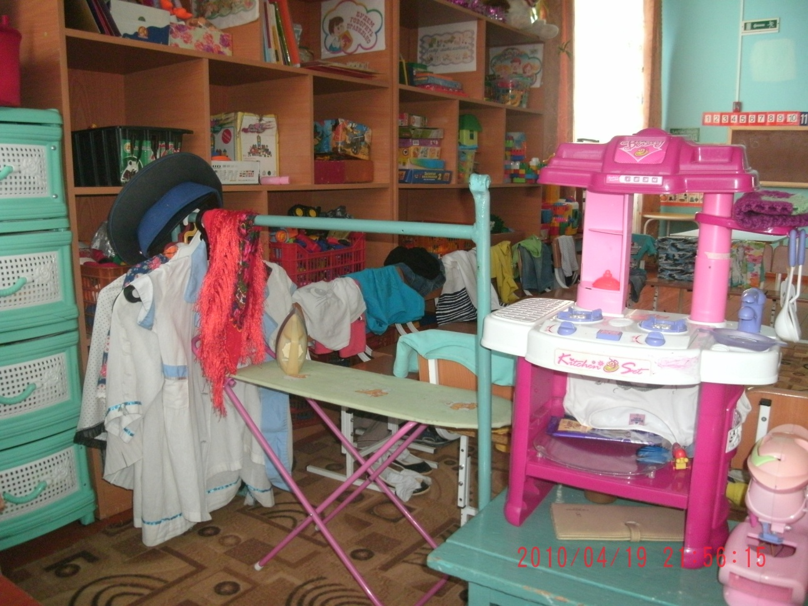
Центр речевого развития
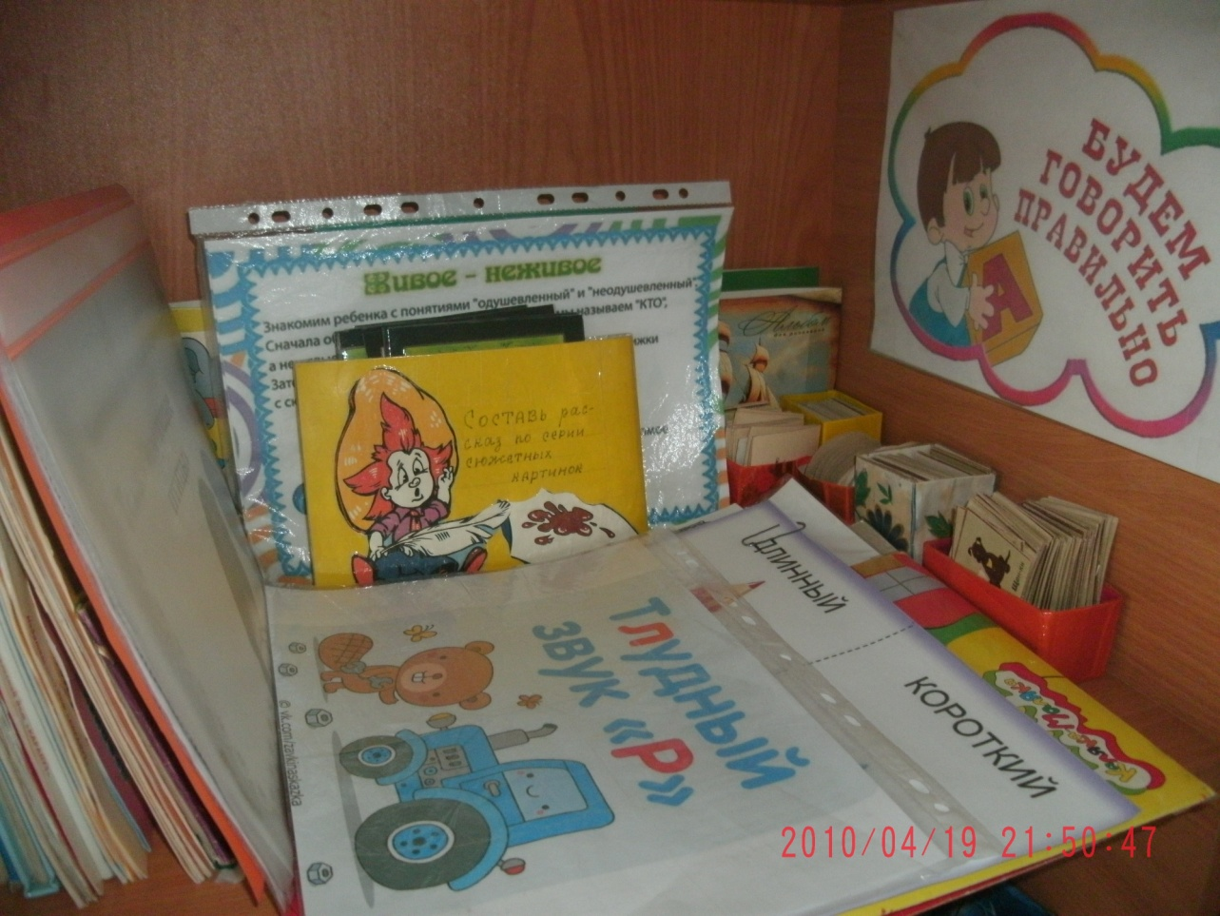
Центр математики

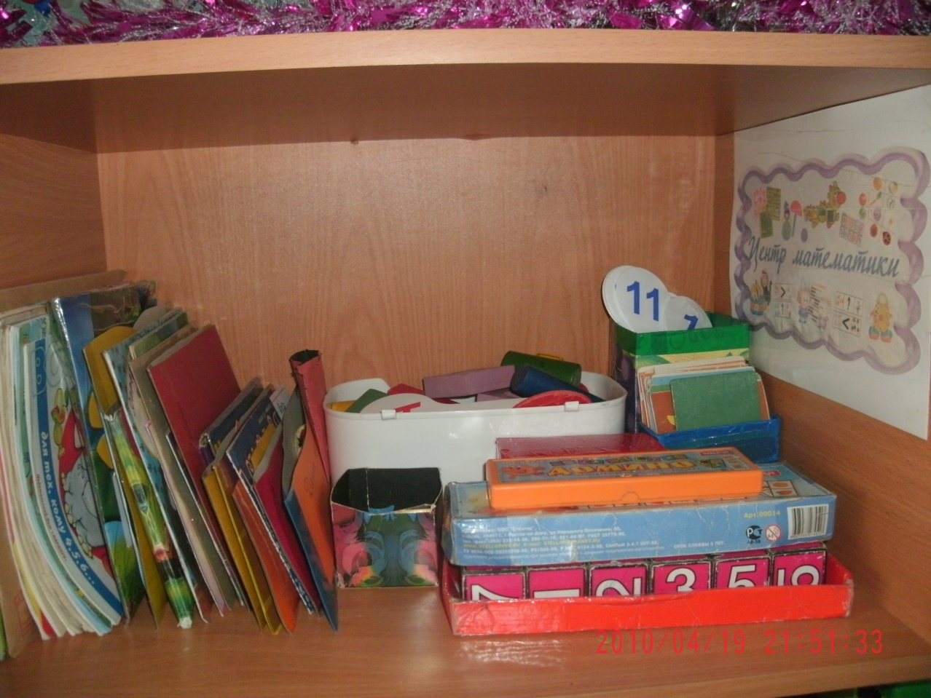

Выставлено: 03.02.2017г.

